

LAM7ARA
Sistema de Gestión de Inventario y Ventas
Aplicación de escritorio para punto de venta

TERCERA ENTREGA

Autor: Bruno Depetris

Docente Tutor: Gonzalo Castillo
Ciclo Lectivo: 2026

10. Resultados y conclusiones
Video 1: CLICK EN ESTE LINKhttps://www.youtube.com/watch?v=IKaChQBjEfE&t=4s
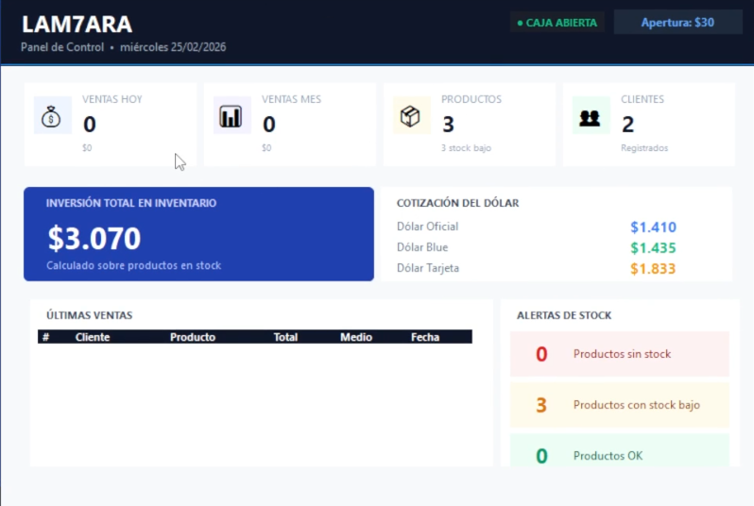
POSTERIORMENTE SE LE AGREGO UN DASHBOARD
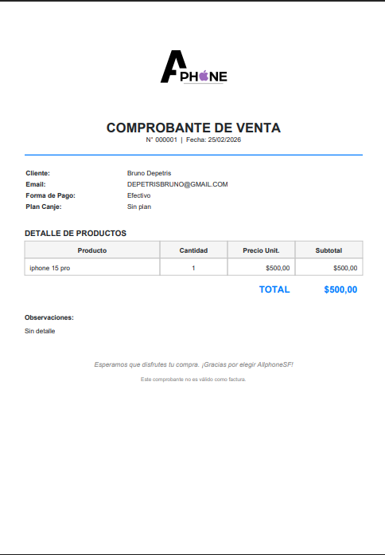
EJEMPLO DE COMPROBANTE REAL

Durante el desarrollo de esta aplicación logré cumplir todos los requerimientos funcionales. Uno de los mayores retos fue manejar la base de datos en la nube de forma eficiente, usando operaciones asíncronas para que la interfaz no se bloquee y cancelando procesos cuando el usuario cierra un formulario.
Aplicar patrones como acceso de datos asíncrono y manejo de eventos me permitió construir un sistema estable y usable. Esta experiencia me ayudó a aplicar lo visto en clases desde la comunicación con el cliente hasta la implementación final.

11. Trabajo a futuro
Como posible mejora, si se habilita el uso multiusuario, se puede incorporar un sistema de login para que el administrador reciba notificaciones por Gmail o WhatsApp sobre el estado de la tienda sin estar presente. Aunque actualmente la aplicación está hecha en Windows Forms, en el futuro podría considerarse usar tecnologías como Flutter o una solución web si el cliente lo necesitara. La elección de Windows Forms en este proyecto respondió a los requerimientos actuales, donde no se necesita compatibilidad con otros sistemas operativos.

